中文书名：《恐龙卡车》
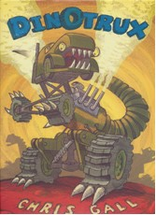
英文书名：Dinotrux
作 者：Chris Gall
出 版 社：Little, Brown Books for Young Readers
代理公司：ANA
出版日期：2009年6月
页 数：40页
类 型：3-5岁儿童绘本

内容简介：
☆Amazon星级评论
☆销售累计40,000册（只精装版）
☆梦工厂正全力打造3D电影

几百万年前，”恐龙卡车”统治着整个地球。这是一群看上去既像卡车，又像恐龙的大家伙们。和其他恐龙一样，他们也有很多种类，诸如肉食恐龙卡车、垃圾车龙、霸王龙卡车等等。几个世纪以来，这些横行霸道的大家伙们在大地上隆隆而过，为自己开辟出一条条大路，而所有挡路者，一概只有被消灭的厄运。

这本书虽然只有短短的32页，但是极具想象力。克里斯·高尔将带领你进入史前蛮荒世界，亲眼目睹生活在那里的机械怪兽。这本书更是得到了梦工厂动画公司（DreamWorksAnimation）的格外亲睐，近日他们以6位数的价格获得了该书的电影改编权，欲将其打造为电脑动画片。这本书究竟描绘了一个怎样的世界？恐龙卡车的世界究竟发生了什么？本书内附赠送插页，将揭晓最后的答案！


作者简介：
克里斯·卡尔（Chris Gall），著名儿童画家、作家，他曾多次获得出版奖项，包括2006年“Border 原创图书奖”，2008年“Kirkus 最佳儿童图书奖”，2009年“最佳儿童书奖”等。居住在美国亚利桑那州的土桑市，与他的妻子和一只黑猫相伴。小时候是个努力尝试着克服调皮的小孩，却一直没有成功。而他现在已是著名的儿童书作者和插画家。他的作品有《亲爱的小鱼》（Dear Fish）、《火星不好玩》(There's Nothing to Do on Mars)以及2009年获得最畅销儿童书籍的《恐龙卡车》（Dinotrux）。他的作品获得了很多的明星的评论以及奖项，包括凭借《火星不好玩》获得的2008年Kirkus 最佳儿童书奖。

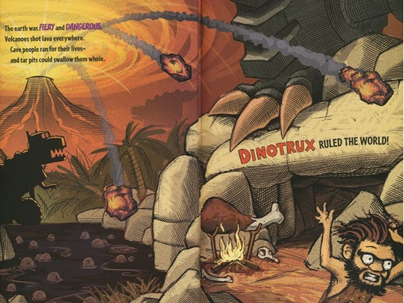
内文图画：

谢谢您的阅读！
请将回馈信息发至：晋西影(Cynthia Jin)
安德鲁﹒纳伯格联合国际有限公司北京代表处
北京市海淀区中关村大街甲59号中国人民大学文化大厦1705室, 邮编：100872
电 话：010-82509406
传 真：010-82504200
Email：Cynthia@nurnberg.com.cn
网 站：Http://www.nurnberg.com.cn

